Информация к проекту решения по заявлению:
1.7 Индивидуального предпринимателя Эскиоджака Э.
Земельный участок:
кадастровый номер 54:35:051181:664;
местоположение: Новосибирская область, городской округ город Новосибирск, город Новосибирск, Кировский район, Северный проезд, з/у 3/9;
площадь 3229 кв.м.;
(планшет 10018, 10019, 5304, 5308).
Зонирование: Зона коммунальных и складских объектов (П-2)
Заявленные требования: в части уменьшения минимального отступа от границ земельного участка, за пределами которого запрещено строительство зданий, строений, сооружений, с 3 м до 0 м с южной стороны.
Обоснование согласно заявлению: в связи с тем, что с тем, что рельеф и инженерно-геологические характеристики земельного участка являются неблагоприятными для застройки
Планируется: строительство здания гаража
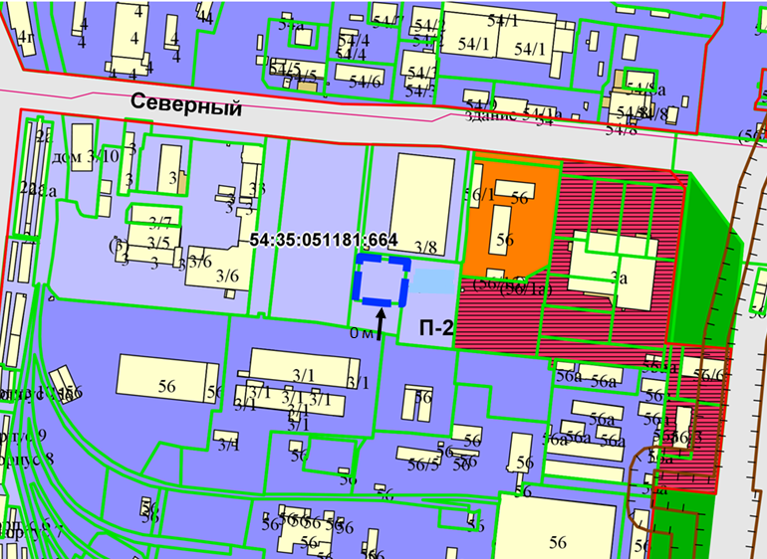
0 м
Приложения к заявлению:

